TRƯỜNG ĐẠI HỌC VĂN LANG

KHOA CÔNG NGHỆ THÔNG TIN

TRƯỜNG ĐẠI HỌC VĂN LANG

**KHOA CÔNG NGHỆ THÔNG TIN**

**BÁO CÁO ĐỒ ÁN MÔN HỌC**

LẬP TRÌNH PYTHON NÂNG CAO

***Chủ đề:***

**Tóm Tắt 3 Lab Lý Thuyết**

**SVTH: Lê Hoàng Tâm**

**MSSV: 2274802010780**

**GVHD: ThS Huỳnh Thái Học**

TP. Hồ Chí Minh – năm 2024

TP. Hồ Chí Minh – năm 2023

TP. Hồ Chí Minh – năm 2023

TP. Hồ Chí Minh – năm 2023

TP. Hồ Chí Minh, ngày… tháng … năm 2023

Sinh viên thực hiện

(Ký và ghi rõ họ tên)

Nguyễn Ngọc Thảo Vy

**Bảng Tóm Tắt**

**1 Dữ liệu**

Em sử dụng pgAdmin để tạo database cho em bao gồm các bước dưới đây:

Hình 1

Hình 2

Hình 3

Hình 4

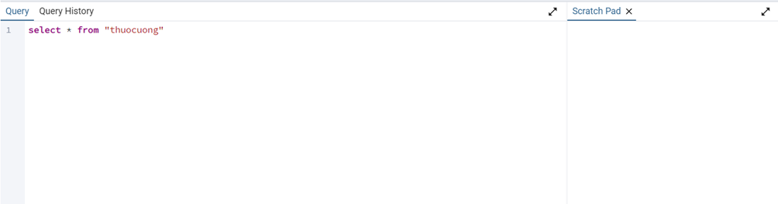

Hình 5

Hình 6

**2 Đầu ra và đầu vào của bài toán**

* Đầu vào: Ten, Thuoc, Benh
* Đầu ra: Giúp bác sĩ tìm kiếm danh sách các bệnh nhân

**3 Lựa chọn thuật toán**

1. Tkinter là một thư viện tiêu chuẩn trong Python được sử dụng để phát triển giao diện người dùng đồ họa (GUI - Graphical User Interface). Đây là một trong những thư viện GUI dễ sử dụng và phổ biến nhất trong Python.
2. tk là cách viết tắt thường được sử dụng để ám chỉ Tkinter, thư viện GUI tích hợp sẵn trong Python. Khi bạn import Tkinter trong mã nguồn, thông thường nó được import dưới dạng tk để viết mã ngắn gọn hơn.
3. **Message box** (hộp thoại thông báo) là một cửa sổ pop-up nhỏ xuất hiện trên giao diện đồ họa (GUI) để hiển thị thông báo, cảnh báo hoặc yêu cầu người dùng xác nhận hành động. Trong **Tkinter**, **messagebox** là một mô-đun được sử dụng để tạo các hộp thoại thông báo này.

1. **Psycopg2** là một thư viện Python được sử dụng để kết nối và làm việc với cơ sở dữ liệu **PostgreSQL**. Đây là một trong những thư viện phổ biến và mạnh mẽ nhất để tương tác với PostgreSQL, nhờ tính năng hiệu quả, linh hoạt, và dễ sử dụng.
2. **SQL** (Structured Query Language) là một ngôn ngữ tiêu chuẩn được sử dụng để giao tiếp và quản lý dữ liệu trong các hệ quản trị cơ sở dữ liệu quan hệ (RDBMS - Relational Database Management Systems) như MySQL, PostgreSQL, SQLite, SQL Server, và Oracle.



* **Flask** là một **micro web framework** viết bằng Python, được sử dụng để xây dựng các ứng dụng web và API. Nó được thiết kế đơn giản, nhẹ, và dễ sử dụng, phù hợp với cả những dự án nhỏ lẫn ứng dụng lớn khi cần sự linh hoạt. Flask được phát triển bởi **Armin Ronacher** và thuộc dự án **Pallets**.
* **Request** trong Flask là một đối tượng đại diện cho yêu cầu HTTP mà máy chủ nhận được từ phía client (trình duyệt hoặc ứng dụng). Flask cung cấp đối tượng **request** thông qua thư viện flask để truy cập và xử lý thông tin từ yêu cầu này.
* **jsonify** trong Flask là một hàm được sử dụng để tạo và trả về dữ liệu dưới dạng **JSON** (JavaScript Object Notation) cho client (trình duyệt hoặc ứng dụng khác). Đây là cách Flask giúp bạn dễ dàng xây dựng các API trả về dữ liệu trong định dạng JSON.
* **render_template** trong Flask là một hàm được sử dụng để hiển thị (render) các file HTML hoặc các template khác từ thư mục **templates**. Đây là cách Flask giúp bạn tách biệt logic Python và giao diện người dùng (HTML), từ đó xây dựng ứng dụng web một cách có tổ chức.

Link Gihub: https://github.com/lehoangtam90066/Python_Nang_Cao.git